แบบสรุปโครงการพัฒนาคุณภาพอย่างต่อเนื่อง
Continuous Quality Improvement (CQI)

ชื่อเรื่อง/โครงการพัฒนา

............ประสิทธิภาพการติดตามการขออนุมัติครุภัณฑ์ที่มีความจำเป็นเร่งด่วน............

ลำดับที่ ...........1.........ปี 2560

หน่วยงาน............งานนโยบายและแผน.............

QMS-000-4-001-04
Rev. 20/12/2559

รายนามสมาชิกผู้ร่วมดำเนินการ
- นางสุมาลี รื่นสุข หน.โครงการ
- นางสาวนิตยา ขวัญสุวรรณ
- นางสุคนทิพย์ เจริญฤทธิ์
- นางสาวพาณาวรรณ ภู่สี
- นางสาวสุรีพร กุลมณี
- นางสาวบุษยา โฉมฉิน
- นางสาวอรุณี จันทร์แสง
- นางสาวรสสุคนธ์ อ้วนผักไหม

5 ลำดับปัญหาความเสี่ยงสำคัญที่พบระดับหน่วยงาน/ โรงพยาบาล
- เอกสารการขออนุมัติจัดซื้อครุภัณฑ์เร่งด่วน เพื่อขอโอนเปลี่ยนแปลงหมวดเงิน ยังไม่ครบถ้วนสมบูรณ์ทำให้ยังไม่สามารถดำเนินการตามขั้นตอนได้
- ตัวชี้วัดโครงการตามแผนยุทธศาสตร์ไม่บรรลุเป้าหมายตามที่ตั้งไว้
- ตัวชี้วัดกลยุทธ์ ไม่บรรลุเป้าหมายตามที่วางไว้
- การเบิกจ่ายงบประมาณไม่เป็นไปตามแผนการเบิกจ่ายงบประมาณประจำปี
- การดำเนินการจัดส่งข้อมูลฉุกเฉิน/เร่งด่วน ให้ทันตามกำหนด

โครงการที่เลือกมาดำเนินการ ประสิทธิภาพการติดตามการขออนุมัติครุภัณฑ์ที่มีความจำเป็นเร่งด่วน

หลักการและเหตุผล/ปัญหาและสาเหตุโดยย่อ (อ้างอิงข้อมูลสถิติและผลการวิเคราะห์สาเหตุของปัญหา)
งานนโยบายและแผนเป็นหน่วยงานหลักในการรวบรวม และวิเคราะห์ข้อมูลในการจัดทำประมาณการรายรับ-รายจ่าย ประจำปี เพื่อจัดทำคำขอตั้งงบประมาณประจำปีของศูนย์การแพทย์สมเด็จพระเทพรัตนราชสุดา ฯ สยามบรมราชกุมารี
ในระหว่างปีงบประมาณ จะมีค่าใช้จ่ายระหว่างปีที่เกิดขึ้นโดยไม่ได้มีการประมาณการไว้ ทำให้ศูนย์การแพทย์ฯ ต้องมีการกันเงินงบประมาณสำหรับค่าใช้จ่ายต่างๆ ภายในศูนย์การแพทย์ฯ ไว้ในหมวดงบกลาง จากเงินรายได้ศูนย์การแพทย์ฯ ที่มีชื่อว่า “ค่าบริหารส่วนกลาง” ซึ่งภาควิชา/หน่วยงาน จะมีการขออนุมัติจัดซื้อครุภัณฑ์เร่งด่วนที่มีความจำเป็นในการทดแทนของเดิมที่ชำรุด และเป็นการเพิ่มประสิทธิภาพในการให้บริการ จึงต้องมีการโอนเปลี่ยนแปลงหมวดเงินค่าบริหารส่วนกลางเป็นค่าครุภัณฑ์ ที่ดินและสิ่งก่อสร้างที่มีความจำเป็นเร่งด่วนดังกล่าว
ซึ่งการขอโอนเปลี่ยนแปลงหมวดเงินค่าบริหารส่วนกลางเป็นค่าครุภัณฑ์ ที่ดินและสิ่งก่อสร้าง ซึ่งภาควิชา/หน่วยงาน จะต้องส่งเอกสารบันทึกข้อความชี้แจงเหตุผลความจำเป็น พร้อมคุณลักษณะเฉพาะ และใบเสนอราคาของแต่ละรายการ แต่เนื่องจากเอกสารที่ส่งมายังงานนโยบายและแผนยังขาดความสมบูรณ์จึงต้องส่งคืนภาควิชา/หน่วยงาน เพื่อดำเนินการแก้ไข ซึ่งสาเหตุมาจากชื่อรายการไม่ชัดเจน ไม่ได้ระบุขนาด ราคาไม่ตรงตามมาตรฐานครุภัณฑ์ที่สำนักงบประมาณกำหนดไว้ และใบเสนอราคาไม่รวมภาษีมูลค่าเพิ่ม เป็นต้น จึงเกิดการตีกลับของข้อมูล และเกิดความล่าช้าในการขออนุมัติจัดซื้อรายการครุภัณฑ์ได้

ผลการสำรวจสภาพข้อมูลก่อนแก้ปัญหา

ชื่อข้อมูล รายการขอโอนเปลี่ยนแปลงหมวดเงิน ประจำปีงบประมาณ 2559 วันที่ เม.ย. – ก.ย.59
จำนวนรายการที่ตรวจ 193 รายการ
แหล่งที่มาของข้อมูล เอกสารขอโอนเปลี่ยนแปลงหมวดเงินประจำปีงบประมาณ 2559 ผู้รวบรวม นางสาวสุรีพร กุลมณี
เดือน | จำนวนรายการทั้งหมด | จำนวนรายการที่มีการส่งคืนแก้ไขรวมทั้งขอข้อมูลเพิ่มเติม | เอกสารที่มีความถูกต้อง ครบถ้วนสมบูรณ์  คิดเป็นร้อยละ | เอกสารที่มีความถูกต้อง ครบถ้วนสมบูรณ์  เป้าหมายที่ ร้อยละ 70
เมษายน | 32 | 16 | 50.00 | ต่ำกว่าเป้าหมาย ร้อยละ 20.00
พฤษภาคม | 51 | 19 | 62.75 | ต่ำกว่าเป้าหมาย ร้อยละ 7.25
มิถุนายน | 48 | 19 | 60.42 | ต่ำกว่าเป้าหมาย ร้อยละ 9.58
กรกฎาคม | 42 | 12 | 71.43 | เป็นไปตามเป้าหมาย
สิงหาคม | 20 | 8 | 60.00 | ต่ำกว่าเป้าหมาย ร้อยละ 10.00
กันยายน | - | - | - | -
รวม | 193 | 74 | 60.92

นำเสนอข้อมูลก่อนแก้ปัญหา
เอกสารขอโอนเปลี่ยนแปลงหมวดเงิน มีความถูกต้องครบถ้วน > ร้อยละ 70

เป้าหมายร้อยละ 70
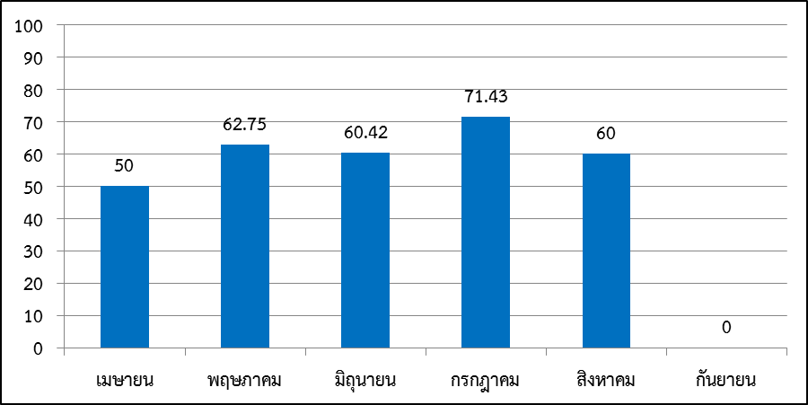
สรุปเอกสารขอโอนเปลี่ยนแปลงหมวดเงิน ประจำปีงบประมาณ 2559 ก่อนแก้ปัญหา
ร้อยละ
ในเดือนกรกฎาคม มีเอกสารที่มีความถูกต้องครบถ้วนสมบูรณ์มากที่สุด คิดเป็นร้อยละ 71.43 และเป็นไปตามเป้าหมายตามที่ตั้งไว้ ที่ร้อยละ 70 และ ในเดือนกันยายน เป็นช่วงปิดงบ จะไม่มีการเสนอรายการขอโอนเปลี่ยนแปลงหมวดเงินเข้าที่ประชุม ทำให้ค่าเฉลี่ย ตั้งแต่ เดือนเมษายน – เดือนกันยายน คิดเป็นร้อยละ 60.92 ยังไม่เป็นไปตามเป้าหมายที่ตั้งไว้
กรณีผลงาน Lean Management ลดขั้นตอนหรือระยะเวลา ควรแสดงผังวิเคราะห์กระบวนการทำงานและระยะเวลาก่อนการดำเนินการ

การวิเคราะห์สาเหตุของปัญหา

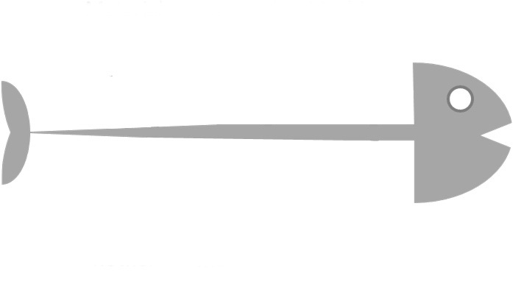
Man :
คน

ไม่สามารถแยกประเภท ว่าเป็น วัสดุ,ครุภัณฑ์ หรือค่าซ่อมแซม

ภาควิชา/หน่วยงาน ระบุรายละเอียดมา ไม่ครบถ้วน
ภาควิชา/หน่วยงาน ยังไม่เข้าใจในการทำเอกสารขออนุมัติ จัดซื้อ/จัดจ้าง

เอกสารการขออนุมัติจัดซื้อ/จัดจ้าง มีข้อมูลไม่ถูกต้อง ครบถ้วนสมบูรณ์

งบประมาณ มีไม่เพียงพอ ต่อความต้องการ
บริษัทออกใบเสนอราคา มาโดยไม่รวมภาษี
ต้องเปรียบเทียบกับราคากลาง สำหรับรายการ ที่มีราคาสูงเกินมาตรฐาน ต้องปรับราคาใหม่

บริษัทออกใบเสนอราคาครุภัณฑ์เป็นภาษาอังกฤษ
ครุภัณฑ์ ที่มีชื่อเหมือนกัน ราคาต่างกัน

Material :
วัตถุดิบ
Methods : กระบวนการทำงาน
Environment : สิ่งแวดล้อมภายนอก

M - Man บุคลากรหรือเจ้าหน้าที่
M - Method วิธีการ/กระบวนการทำงาน
M - Material วัตถุดิบหรือข้อมูล เช่น งบประมาณ การบริหารจัดการ
M - Machine อุปกรณ์/เครื่องมืออำนวยความสะดวก
E - Environment ปัจจัยภายนอกที่ส่งผลต่อปัญหา/ความเสี่ยง

วัตถุประสงค์
- เพื่อให้ภาควิชา/หน่วยงาน มีความเข้าใจในการจัดเตรียมข้อมูลและจัดทำเอกสาร ในการขออนุมัติจัดซื้อครุภัณฑ์ที่มีความจำเป็นเร่งด่วน
- เพื่อสะดวกในการเสนอเรื่องเพื่อพิจารณาอนุมัติตามขั้นตอนได้อย่างรวดเร็วขึ้น
- เพื่อให้ขั้นตอนการจัดซื้อ-จัดจ้าง มีความสะดวกและรวดเร็วยิ่งขึ้น ก็จะช่วยให้ภาควิชา/หน่วยงานได้รับอนุมัติรายการครุภัณฑ์ ที่ดินและสิ่งก่องสร้าง ได้ทันต่อความต้องการ

ตัวชี้วัดและเป้าหมายของโครงการ
- เอกสารขอโอนเปลี่ยนแปลงหมวดเงิน มีความถูกต้อง ครบถ้วน > ร้อยละ 70

ระยะเวลาในการดำเนินโครงการ ตุลาคม 2559 – กันยายน 2560

ระยะเวลา (เดือน)  ขั้นตอน | 2559 |  |  | 2560
ระยะเวลา (เดือน)  ขั้นตอน | ต.ค. | พ.ย. | ธ.ค. | ม.ค. | ก.พ. | มี.ค. | เม.ย. | พ.ค. | มิ.ย. | ก.ค. | ส.ค. | ก.ย.
วางแผน Plan
- มีการประชุมงานกับรองฝ่ายบริหารและที่ปรึกษาพัสดุ
ลงมือแก้ปัญหา Do
- จัดทำหนังสือชี้แจงภาควิชา/หน่วยงาน
ตรวจสอบผล Check
- หลังจากส่งรายการเสนอ ที่ประชุมดำเนินงานฯ ในแต่ละเดือน
แก้ไขปรับปรุง Action
และจัดทำมาตรฐาน
- มีการประชุมงานกับรองฝ่ายบริหารและที่ปรึกษาพัสดุ
- ก่อนการส่งรายการเสนอ ที่ประชุมดำเนินงานฯ ในแต่ละเดือน
1 เส้นแผนงาน ด้วยเส้น
2 การดำเนินงานจริง ด้วยเส้น

ตารางสรุปวิธีการปรับปรุงแก้ไขและผลของการปรับปรุงแก้ไขในแต่ละวิธีการที่กำหนด

ปัญหา | สาเหตุ | วางแผนการปรับปรุงแก้ไข | ผู้รับผิดชอบ | วัน/เดือน/ปี |  | ประเมินผล
 |  |  |  | เริ่ม | สิ้นสุด | การปรับปรุงแก้ไข
Man | 1.1 ไม่สามารถแยกประเภทว่าเป็น วัสดุ,ครุภัณฑ์ หรือค่าซ่อมแซม | แจ้งรายละเอียดและวิธีการ แยกประเภทรายการต่างๆ เบื้องต้นทางโทรศัพท์ | ผู้ปฏิบัติงาน | ต.ค.59 | ก.ย.60 | ภาควิชา/หน่วยงาน เริ่มเข้าใจถึงการจำแนกเบื้องต้น
 | 1.2 ภาควิชา/หน่วยงาน ระบุรายละเอียดมาไม่ครบถ้วน | ติดต่อกลับไปยังภาควิชา/หน่วยงาน เพื่อขอรายละเอียดเพิ่มเติม | ผู้ปฏิบัติงาน | ต.ค.59 | ก.ย.60 | ภาควิชา/หน่วยงานเริ่มให้รายละเอียดของข้อมูลมากขึ้น ทำให้ได้ข้อมูลประกอบการตัดสิน ใจให้แก่คณะกรรมการ มากขึ้น
 | 1.3 ภาควิชา/หน่วยงาน ยังไม่เข้าใจในการทำเอกสารขออนุมัติจัดซื้อ/จัดจ้าง | - จัดทำหนังสือชี้แจงวิธีการจัดทำเอกสารไปยัง ภาควิชา/หน่วยงาน  - ชี้แจงเบื้องต้นทางโทรศัพท์ | ผู้ปฏิบัติงาน | ต.ค.59 | ก.ย.60 | ภาควิชา/หน่วยงานมีความเข้าใจในการทำเอกสารขอจัดซื้อครุภัณฑ์
Method | 2.1 ต้องเปรียบเทียบกับราคากลาง สำหรับรายการที่มีราคาสูงเกินมาตรฐานต้องปรับราคาใหม่ | แจ้งหน่วยงานให้เข้าใจในเรื่องของราคา ขอปรับให้ไม่เกินราคากลาง | ผู้ปฏิบัติงาน | ต.ค.58 | ก.ย.60 | ภาควิชา/หน่วยงาน เริ่มมีความเข้าใจในการขออนุมัติจัดซื้อครุภัณฑ์
 | 2.2 ครุภัณฑ์ที่มีชื่อเหมือนกัน ราคาต่างกัน | แจ้งหน่วยงานให้เข้าใจในเรื่องของรายการที่ชื่อเหมือนกันขอปรับเป็นราคาให้เท่ากัน | ผู้ปฏิบัติงาน | ต.ค.58 | ก.ย.60 | ภาควิชา/หน่วยงาน เริ่มมีความเข้าใจในการขออนุมัติจัดซื้อครุภัณฑ์
Material | 3.1 งบประมาณ มีไม่เพียงพอต่อความต้องการ | ให้เสนอรายการที่มีความจำเป็น หรือ รายการทดแทน/ชำรุด เนื่องจากงบประมาณมีจำกัด | ผู้บริหาร
Machine | 4.1 ต้องเปรียบเทียบกับราคากลาง สำหรับรายการที่มีราคาสูงเกินมาตรฐานต้องปรับราคาใหม่ | แจ้งหน่วยงานให้เข้าใจในเรื่องของราคา ขอปรับให้ไม่เกินราคากลาง | ผู้ปฏิบัติงาน | ต.ค.58 | ก.ย.60 | ภาควิชา/หน่วยงาน เริ่มมีความเข้าใจในการขออนุมัติจัดซื้อครุภัณฑ์
ปัญหา | สาเหตุ | วางแผนการปรับปรุงแก้ไข | ผู้รับผิดชอบ | วัน/เดือน/ปี |  | วัน/เดือน/ปี
ปัญหา |  |  |  | เริ่ม | เริ่ม | การปรับปรุงแก้ไข
Machine | 4.2 ครุภัณฑ์ที่มีชื่อเหมือนกัน ราคาต่างกัน | แจ้งหน่วยงานให้เข้าใจในเรื่องของรายการที่ชื่อเหมือนกันขอปรับเป็นราคาให้เท่ากัน | ผู้ปฏิบัติงาน | ต.ค.58 | ก.ย.60 | ภาควิชา/หน่วยงาน เริ่มมีความเข้าใจในการขออนุมัติจัดซื้อครุภัณฑ์
Environment | 4.1 บริษัทออกใบเสนอราคามาโดยไม่รวมภาษีมูลค่าเพิ่ม | ให้ภาควิชา/หน่วยงาน ขอใบเสนอราคาโดยให้บริษัทรวมภาษี มาด้วย | ผู้ปฏิบัติงาน | ต.ค.58 | ก.ย.60 | ภาควิชา/หน่วยงาน เริ่มมีความเข้าใจในการขออนุมัติจัดซื้อครุภัณฑ์และให้บริษัทออกใบเสนอราคาโดยรวมภาษี
 | 4.2 บริษัทออกใบเสนอราคาครุภัณฑ์เป็นภาษาอังกฤษ | ให้ภาควิชา/หน่วยงาน ขอใบเสนอราคาโดยให้บริษัทออกใบเสนอราคาเป็นชื่อรายการภาษาไทย | ผู้ปฏิบัติงาน | ต.ค.58 | ก.ย.60 | ภาควิชา/หน่วยงาน เริ่มมีความเข้าใจในการขออนุมัติจัดซื้อครุภัณฑ์และให้บริษัทออกใบเสนอราคาเป็นชื่อรายการภาษาไทย

ผลการสำรวจสภาพข้อมูลหลังแก้ปัญหา

ชื่อข้อมูล รายการขอโอนเปลี่ยนแปลงหมวดเงิน ประจำปีงบประมาณ 2560 วันที่ ต.ค. – มี.ค.60
จำนวนรายการที่ตรวจ รายการ
แหล่งที่มาของข้อมูล เอกสารขอโอนเปลี่ยนแปลงหมวดเงินประจำปีงบประมาณ 2560 ผู้รวบรวม นางสาวสุรีพร กุลมณี
เดือน | จำนวนรายการทั้งหมด | จำนวนรายการที่มีการส่งคืนแก้ไขรวมทั้งขอข้อมูลเพิ่มเติม | เอกสารที่มีความถูกต้อง ครบถ้วนสมบูรณ์  คิดเป็นร้อยละ | เอกสารที่มีความถูกต้อง ครบถ้วนสมบูรณ์  เป้าหมายที่ ร้อยละ 70
ตุลาคม | - | - | - | -
พฤศจิกายน | - | - | - | -
ธันวาคม | - | - | - | -
มกราคม | 42 | 7 | 83.33 | เป็นไปตามเป้าหมาย
กุมภาพันธ์ | 59 | 8 | 86.44 | เป็นไปตามเป้าหมาย
มีนาคม | - | - | - | -
รวม | 101 | 15 | 85.15

นำเสนอข้อมูลหลังแก้ปัญหา
เอกสารขอโอนเปลี่ยนแปลงหมวดเงิน มีความถูกต้องครบถ้วน > ร้อยละ 70

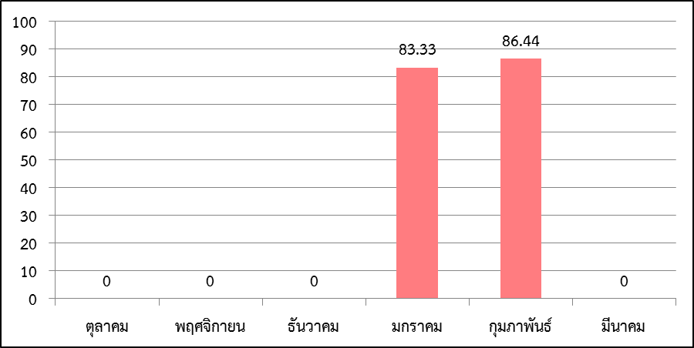

สรุปเอกสารขอโอนเปลี่ยนแปลงหมวดเงิน ประจำปีงบประมาณ 2560 หลังจากแก้ปัญหา
ร้อยละ
ในเดือนตุลาคม – ธันวาคม อยู่ในไตรมาสที่ 1 เป็นช่วงที่ยังไม่มีการโอนเปลี่ยนแปลงรายการ ซึ่งยังไม่มีการเสนอรายการขอโอนเปลี่ยนแปลงหมวดเงินเข้าที่ประชุม และจะเริ่มโอนเปลี่ยนแปลงหมวดเงินในเดือนมกราคมเป็นต้นไปหรือตามนโยบายของผู้บริหาร ในส่วนของเดือนมีนาคม จะยังไม่มีผลการดำเนินงานเนื่องจาก ยังไม่ถึงรอบการดำเนินงาน ทำให้ค่าเฉลี่ย ตั้งแต่ เดือนตุลาคม – เดือนมีนาคม คิดเป็นร้อยละ 85.15 และในเดือนกุมภาพันธ์ มีผลการดำเนินงานที่ดีขึ้นจากเดือนมกราคม 3.11 เป็นไปตามเป้าหมายที่ตั้งไว้

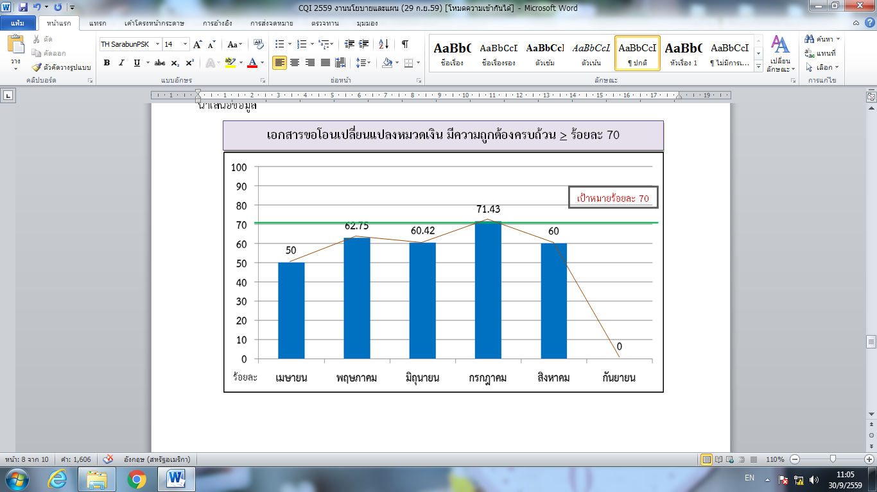
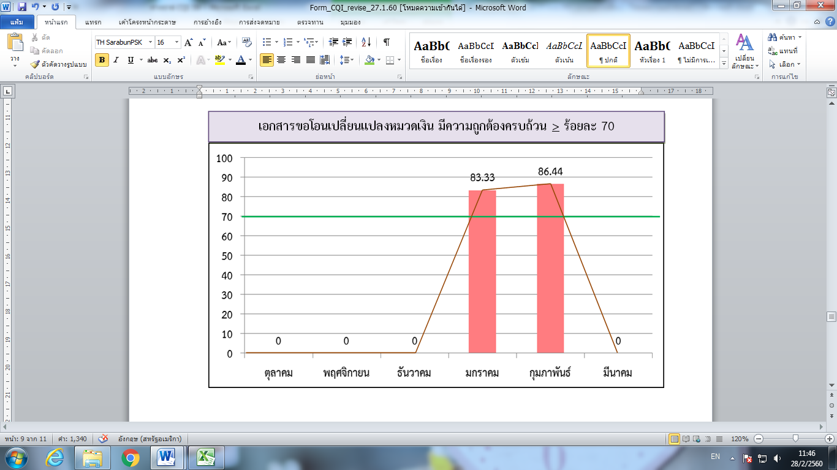
นำเสนอข้อมูลเปรียบเทียบผลระหว่างก่อนและหลังดำเนินการ/ประเมินผลการเปลี่ยนแปลง
หลังจากแก้ไข
ก่อนการแก้ไข

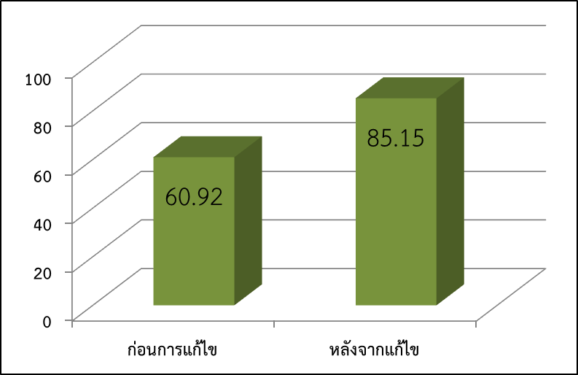
ค่าเฉลี่ยมีผลลัพธ์ดีขึ้น ร้อยละ 24.23
เป้าหมายร้อยละ 70

สรุปวิเคราะห์ผลการดำเนินการและการบรรลุเป้าหมายและตัวชี้วัด
ก่อนการแก้ไขผลการดำเนินงาน เมษายน -กันยายน 59 มีเอกสารโอนเปลี่ยนแปลง ที่มีความถูกต้องครบถ้วน สมบูรณ์เฉลี่ยที่ร้อยละ 60.92 เมื่อแก้ไขแล้ว ผลการดำเนินงาน ตั้งแต่ ตุลาคม- มีนาคม 60 มีเอกสารโอนเปลี่ยนแปลง ที่มีความถูกต้องครบถ้วน สมบูรณ์เฉลี่ยเพิ่มขึ้น ที่ร้อยละ 85.15 เป็นไปตามเป้าหมายที่ตั้งไว้ และมีผลการดำเนินงานที่ดีขึ้น กว่าในปีงบประมาณรอบที่ผ่านมา
บทเรียนที่ได้รับ
- ในส่วนของภาควิชา/หน่วยงาน ที่เคยทำหนังสือขออนุมัติโอนเปลี่ยนแปลงรายการมาบ่อยครั้ง จะมีความเข้าใจและเอกสารถูกต้องครบถ้วน

การพัฒนาต่อเนื่อง
- มีการสำเนาใบเสนอราคาเก็บไว้ สำหรับหน่วยงานที่มีความต้องการในครุภัณฑ์ที่มีคุณลักษณะตรงกันแต่เอกสารขาดความถูกต้อง/ครบถ้วนเรียบร้อย งานนโยบายและแผนจะถามความต้องการไปที่ภาควิชา/หน่วยงาน หากสามารถใช้ได้ งานนโยบายและแผนจะใช้แนบให้เพื่อความรวดเร็วในการเสนอเอกสารต่อไป
- เมื่อเจ้าหน้าของภาควิชา/หน่วยงาน นำเอกสารการขออนุมัติขอโอนเปลี่ยนแปลงรายการ มาส่งที่งานนโยบายและแผนแล้ว เอกสารนั้นยังไม่ถูกต้องหรือไม่ครบถ้วน เจ้าหน้าที่งานแผนจะอธิบายให้เข้าใจทันที
- จัดทำหนังสือชี้แจงวิธีการจัดทำเอกสาร และเอกสารประกอบไปยัง ภาควิชา/หน่วยงาน

นวัตกรรม*ที่ได้จากการดำเนินโครงการจำนวน ..................................... เรื่อง
- ..................................................................................
- ..................................................................................

สรุปจัดทำเป็นมาตรฐานการปฏิบัติงาน เรื่อง ..........................................................................

กิจกรรม CQI จะทำต่อไปในอนาคต
.....................................................................................................................................................
.....................................................................................................................................................

*นวัตกรรม คือ สิ่งที่เกิดขึ้นจากการเปลี่ยนแปลงที่สำคัญเพื่อปรับปรุงคุณภาพบริการ
1. เป็นสิ่งที่เกิดขึ้นใหม่ทั้งหมดหรือบางส่วน ไม่เคยมีใครคิดนำมาใช้ก่อน
2. เป็นสิ่งที่เคยมีมาแล้ว แต่นำมาปรับปรุงเสริมแต่งขึ้นใหม่ให้เหมาะสม
3. จะต้องไม่เป็นส่วนของระบบงานในปัจจุบัน

